# Отчёта по лабораторной работе №7

**Команды безусловного и условного переходов в Nasm.**

**Программирование ветвлений.**

Гурбанов Сарча

# Содержание

1. Цель работы 4
2. Задание 5
3. Выполнение лабораторной работы 6
   1. Реализация переходов в NASM . . . . . . . . . . . . . . . . . . . 6
   2. Изучение структуры файлы листинга 11
   3. Задание для самостоятельной работы 14
4. Выводы 20

**Список иллюстраций**

1. Создаем каталог с помощью команды mkdir и файл с помощью команды touch . . . . . . . . . . . . . . . . . . . . . . . . . . . . 6
2. Заполняем файл . . . . . . . . . . . . . . . . . . . . . . . . . . . 7
3. Запускаем файл и смотрим на его работу . . . . . . . . . . . . . . 7
4. Изменяем файл . . . . . . . . . . . . . . . . . . . . . . . . . . . 8
5. Запускаем файл и смотрим на его работу . . . . . . . . . . . . . . 8
6. Редактируем файл . . . . . . . . . . . . . . . . . . . . . . . . . . 9
7. Проверяем, сошелся ли наш вывод с данным в условии выводом . 9
8. Создаем файл командой touch . . . . . . . . . . . . . . . . . . . 9
9. Заполняем файл . . . . . . . . . . . . . . . . . . . . . . . . . . . 10
10. Смотрим на работу программ . . . . . . . . . . . . . . . . . . . . 10
11. Создаем файл листинга . . . . . . . . . . . . . . . . . . . . . . . 11
12. Изучаем файл . . . . . . . . . . . . . . . . . . . . . . . . . . . . 11
13. Удаляем операндум из файла . . . . . . . . . . . . . . . . . . . . 13
14. Транслируем файл . . . . . . . . . . . . . . . . . . . . . . . . . . 14
15. Изучаем файл с ошибкой . . . . . . . . . . . . . . . . . . . . . . 14
16. Создаем файл командой touch 15
17. Пишем программу . . . . . . . . . . . . . . . . . . . . . . . . . . 16
18. Смотрим на рабботу программы(всё верно) 16
19. Создаем файл командой touch 17
20. Пишем программу . . . . . . . . . . . . . . . . . . . . . . . . . . 18
21. Проверяем работу программы . . . . . . . . . . . . . . . . . . . 18
22. Проверяем работу программы . . . . . . . . . . . . . . . . . . . 19

# Цель работы

Освоить условного и безусловного перехода. Ознакомиться с назначением и структурой файла листинга.

# Задание

Написать программы для решения системы выражений.

# Выполнение лабораторной работы

## Реализация переходов в NASM

Создаем каталог для программ ЛБ7, и в нем создаем файл (рис. 3.1).

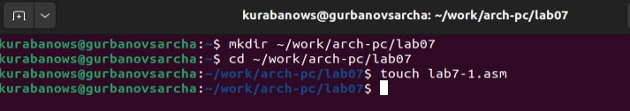

Рис. 3.1: Создаем каталог с помощью команды mkdir и файл с помощью команды

touch

Открываем файл в Midnight Commander и заполняем его в соответствии с листингом 7.1 (рис. 3.2).

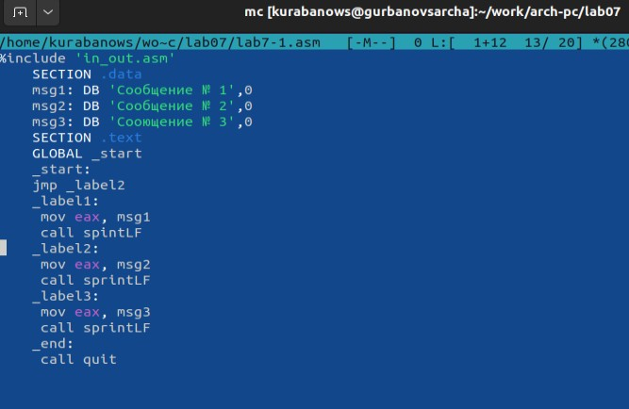

Рис. 3.2: Заполняем файл

Создаем исполняемый файл и запускаем его (рис. 3.3).

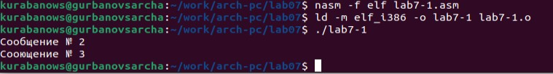

Рис. 3.3: Запускаем файл и смотрим на его работу

Снова открываем файл для редактирования и изменяем его в соответствии с листингом 7.2 (рис. 3.4).

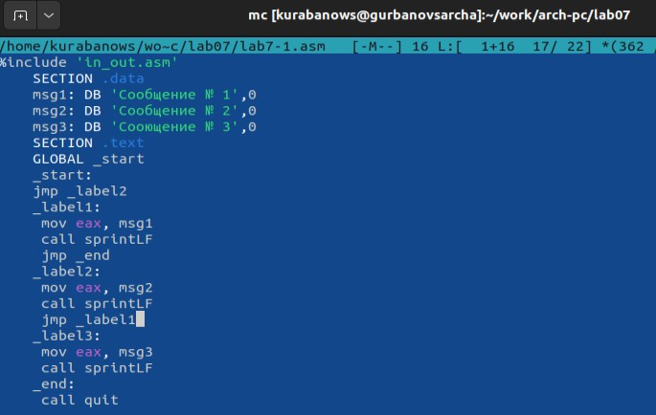

Рис. 3.4: Изменяем файл

Создаем исполняемый файл и запускаем его (рис. 3.5).

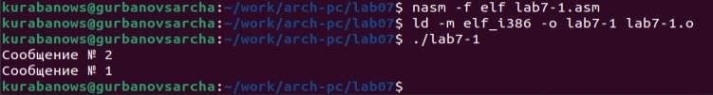

Рис. 3.5: Запускаем файл и смотрим на его работу

Снова открываем файл для редактирования и изменяем его, чтобы произошел данный вывод (рис. 3.6).

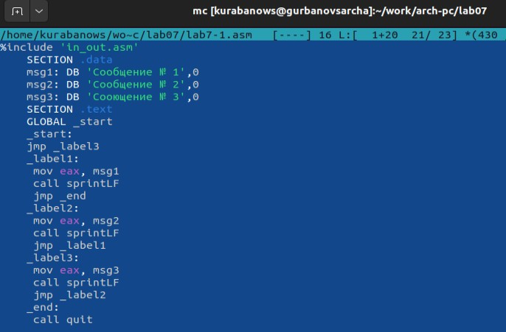

Рис. 3.6: Редактируем файл

Создаем исполняемый файл и запускаем его (рис. 3.7).

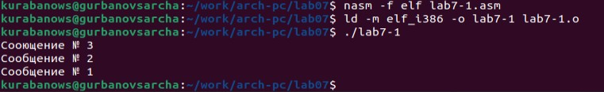

Рис. 3.7: Проверяем, сошелся ли наш вывод с данным в условии выводом

Создаем новый файл (рис. 3.8).



Рис. 3.8: Создаем файл командой touch

Открываем файл в Midnight Commander и заполняем его в соответствии с листингом 7.3 (рис. 3.9).

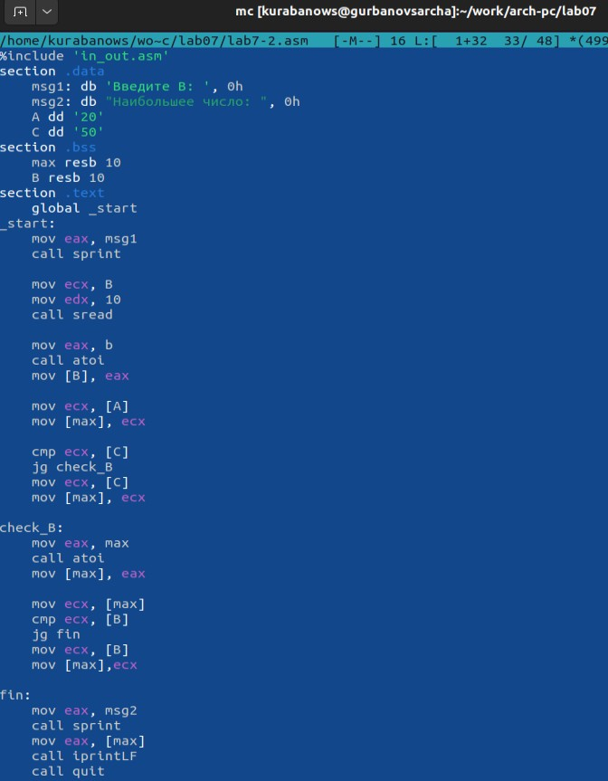

Рис. 3.9: Заполняем файл

Создаем исполняемый файл и проверяем его работу, вводя разные значения B

(рис. 3.10).

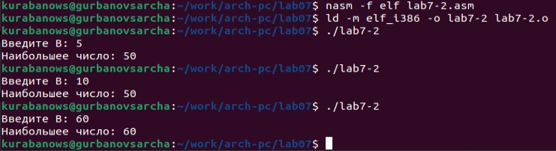

Рис. 3.10: Смотрим на работу программ

## Изучение структуры файлы листинга

Создаем файл листинга дла программы lab7-2.asm (рис. 3.11).



Рис. 3.11: Создаем файл листинга

Открываем файл листинга с помощью команды mcedit и изучаем его (рис.

3.12).

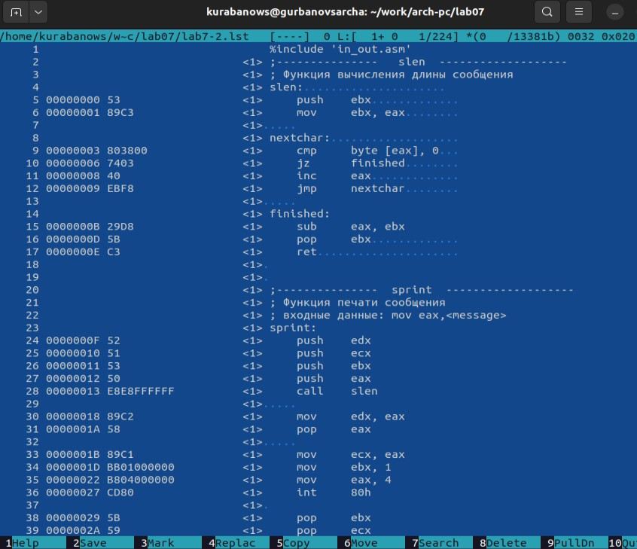

Рис. 3.12: Изучаем файл

Строка 33: 0000001D-адрес в сегменте кода, BB01000000-машинный код, mov ebx,1-присвоение переменной ecx значения 1.

Строка 34: 00000022-адрес в сегменте кода, B804000000-машинный код, mov eax,4-присвоение переменной eax значения 4.

Строка 35 00000027-адрес в сегменте кода, CD80-машинный код, int 80h-вызов ядра.

Открываем файл и удаляем один операндум (рис. 3.13).

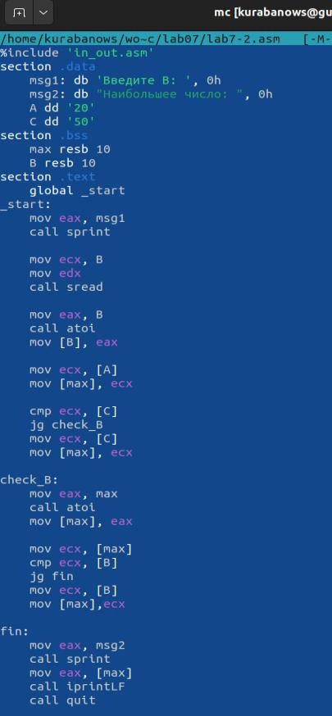

Рис. 3.13: Удаляем операндум из файла

Транслируем с получением файла листинга (рис. 3.14).

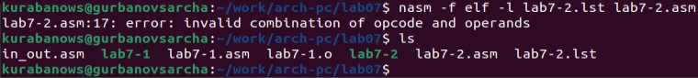

Рис. 3.14: Транслируем файл

При трансляции файла, выдается ошибка, но создаются исполнительный файл

lab7-2 и lab7-2.lst

Снова открываем файл листинга и изучаем его (рис. 3.15).

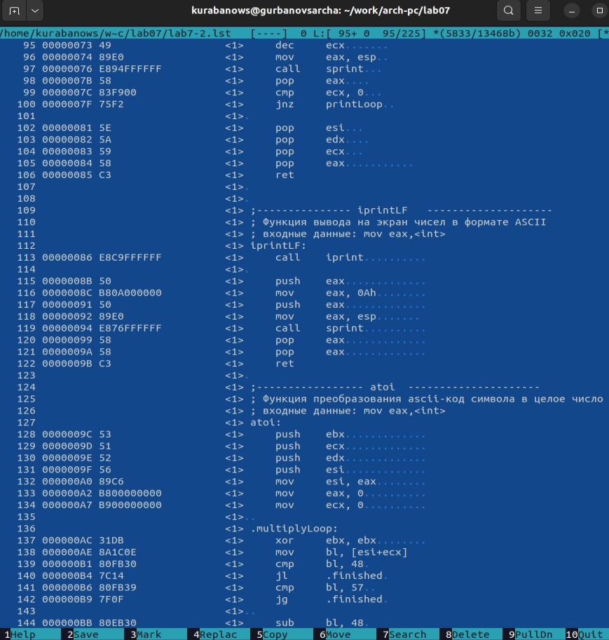

Рис. 3.15: Изучаем файл с ошибкой

## Задание для самостоятельной работы

ВАРИАНТ-20

* + 1. Напишите программу нахождения наименьшей из 3 целочисленных пере- менных �,�и с.Значения переменных выбрать из табл. 7.5 в соответствии с вариантом, полученнымпри выполнении лабораторной работы № 7. Со- здайте исполняемый файл и проверьте его работу.

Создаем новый файл (рис. 3.16).



Рис. 3.16: Создаем файл командой touch

Открываем его и пишем программу, которая выберет наименбшее число из трех(2 числа уже в программе, 3е вводится из консоли) (рис. 3.17).

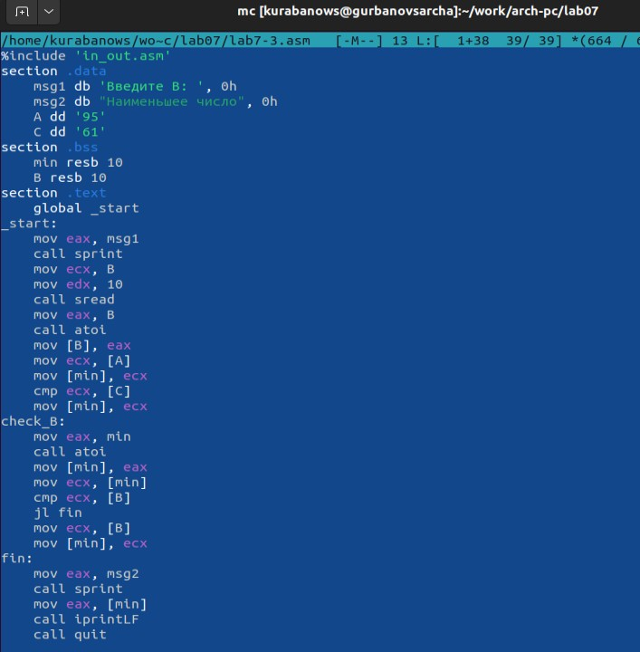

Рис. 3.17: Пишем программу

Транслируем файл и смотрим на работу программы (рис. 3.18).

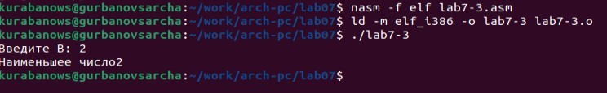

Рис. 3.18: Смотрим на рабботу программы(всё верно)

* + 1. Напишите программу, которая для введенных с клавиатуры значений �

и �вычисляет значение заданной функции �(�)и выводит результат вы-

числений. Вид функции �(�) выбрать из таблицы 7.6 вариантов заданий в соответствии с вариантом, полученным при выполнении лабораторной ра- боты №7. Создайте исполняемый файл и проверьте его работу для значений

�и �из 7.6.

Создаем новый файл (рис. 3.19).



Рис. 3.19: Создаем файл командой touch

Открываем его и пишем программу, которая решит систему уравнений, при

даных, введенных в консоль (рис. 3.20).

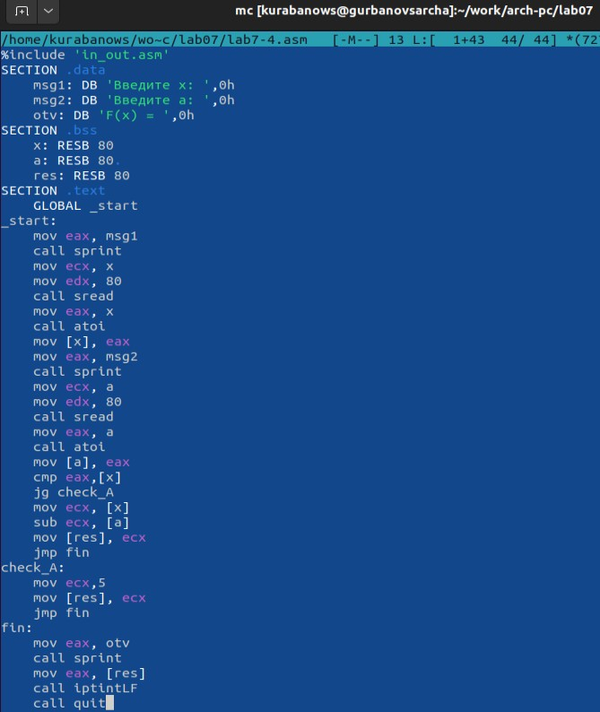

Рис. 3.20: Пишем программу

Транслируем файл и проверяем его работу при x=1 и а=2(рис. 3.21).

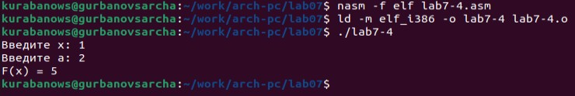

Рис. 3.21: Проверяем работу программы

Транслируем файл и проверяем его работу при x=2 и а=1(рис. 3.22).

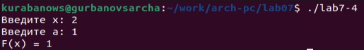

Рис. 3.22: Проверяем работу программы

# Выводы

Мы познакомились с структурой файла листинга, изучили команды условного и безусловного перехоа.